Курсовой проект «Отель»

Код, пока без отчёта, он в процессе: https://github.com/daria-quinn/Hotel-Course-Project

Начинается программа с входа пользователя, подразумевается, что у каждого пользователя будут свои данные для входа. Тут установлены данные по умолчанию, для упращения входа

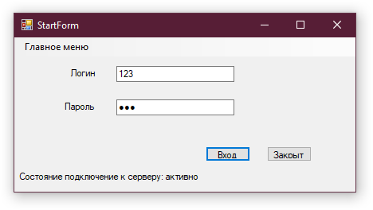

Если нужно добавить нового пользователя мы переходим по пункту меню Главное меню -> Регистрация:

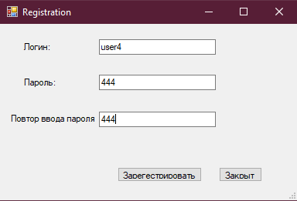 При успешной регистрации появляется окно:

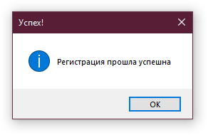

Выполняем вход в программу, появляется главное окно:

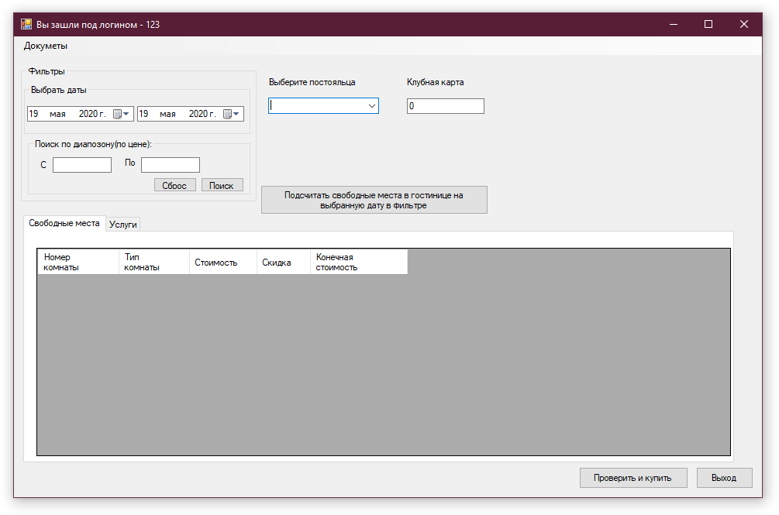

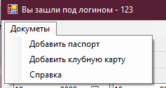Для добавления нового постояльца заходим в пункт меню Документы ->Добавить паспорт:

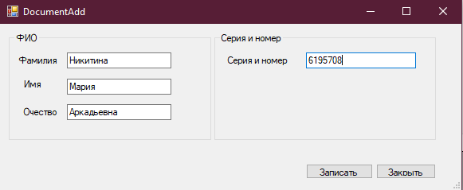

Далее выбираем постояльца по номеру паспорта, тут нам высвечиваются данные:

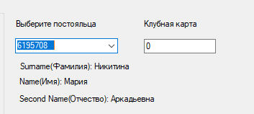

Если дата выбрана корректно, а то есть не сегодняшнее число в качестве начальной даты и не вчерашнее число в качестве конечной, мы увидим список номеров:

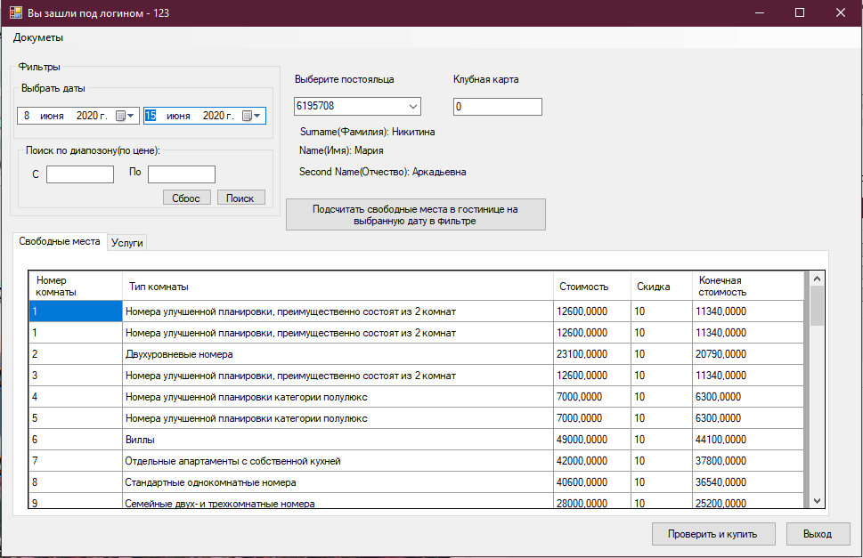

Можем отсортировать по цене данные нажав на правую кнопку мыши в таблице и выбрав «Сортировать по цене»:

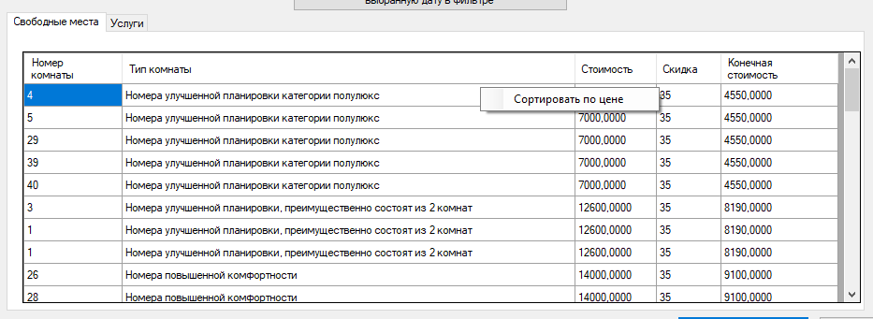

Результат:

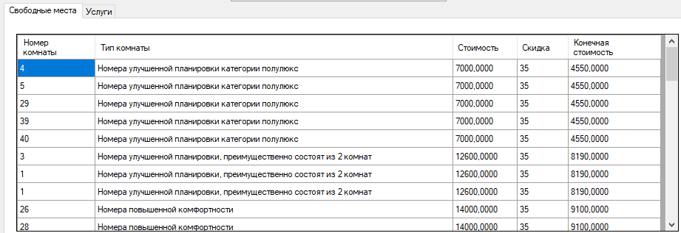

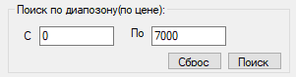Добавим поиск по диапазону

В результате получим такие свободные места:

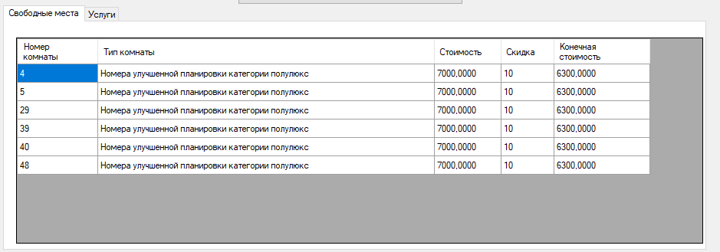

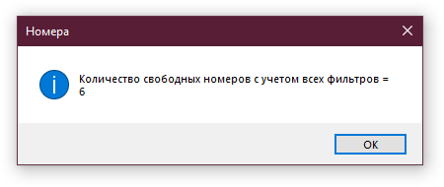Подсчитаем свободные места в это время:

Добавляем клубную карту Документы -> Добавить клубную карту

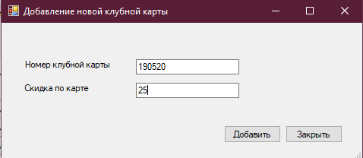

После закрытия формы в начальная форма выглядит так:

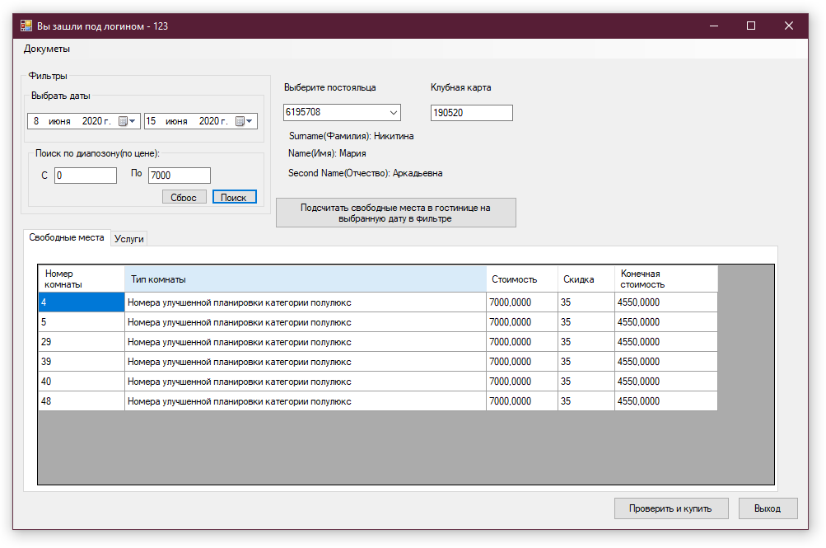

Выбираем номер и нажимаем «Проверить и купить» переходим в окно проверки данных:

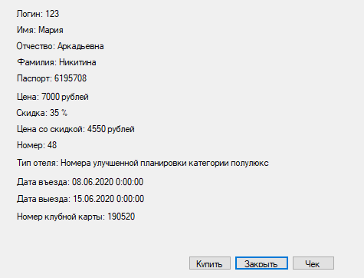

При нажатии кнопки «Купить» видим такое сообщение:

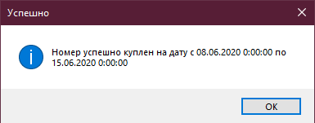

Далее выберем услугу для постояльца перейдя во вкладку «Услуги»:

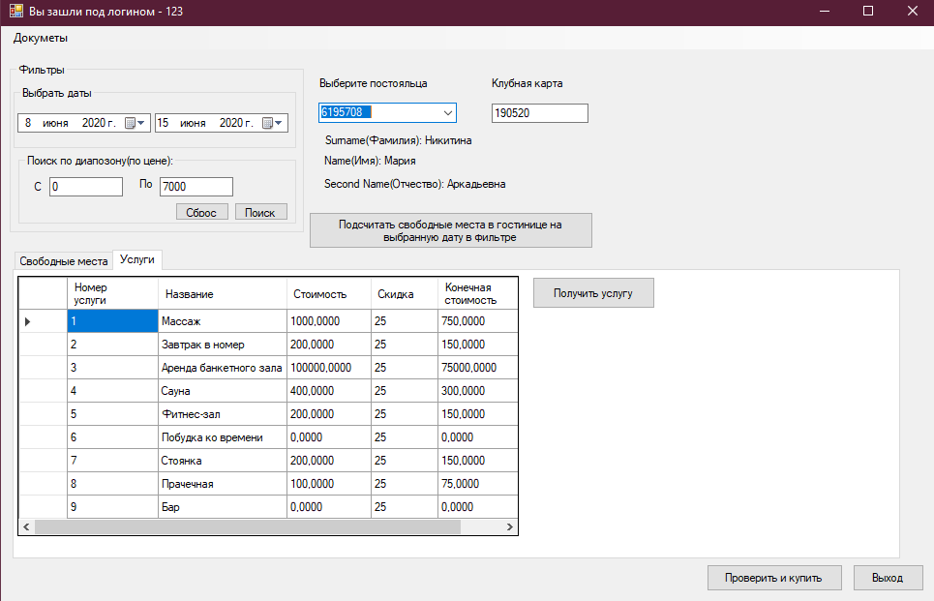

Выбираем услугу и нажимаем «Получить услугу», при правильных данных будет выведено окно сообщения.

Обработка ошибок:

Пустые поля логина и пароля:

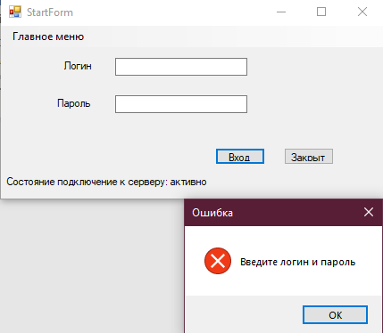

Пустые поля при добавлении документа:

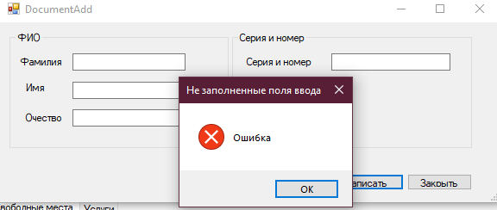

Пустые поля при добавлении клубной карты:

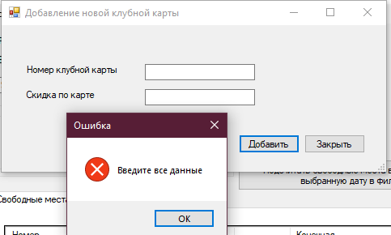

Выбор некорректной даты:

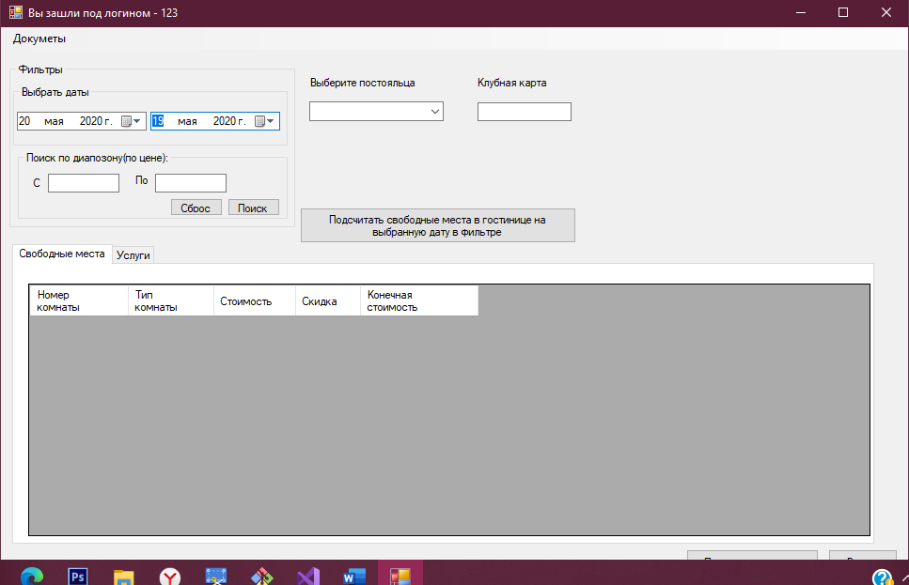

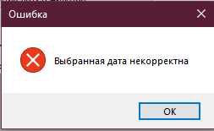

Пустые данные о постояльце:

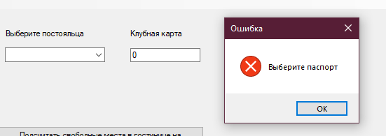

Краткие сведения по коду:

class ActionWithDB – класс для вызова ХП из базы данных. Тут прописаны все методы необходимы для работы приложения с базой данных.

class Helper – класс помощник. Тут содержаться методы, которые очищают данные в TextBox, сортируют и делают другие полезные вещи.

Остальные действия прописаны в формах.